**Mail och fil hantering i nya kassasystemet**

Maj 2023

Innehåll

Så loggar du in på datorn 2

Så kommer du in på nya kassasystemet 3

Så hanterar du och hittar dina filer 4

Så skriver du ut filer 5

Så hanterar du e-post 9

Så sparar, ändrar eller skriver du ut filer från e-post 10

Så hanterar du drive 16

Så använder du text ”tidigare som känt Word” 20

# Så loggar du in på datorn

1. **Logga in på datorn, står det KASSAN – skriv in lösenordet**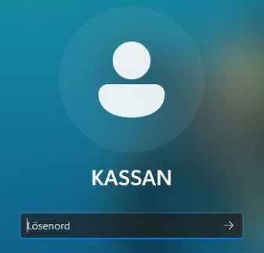

# Så kommer du in på nya kassasystemet

1. **Starta webbläsare**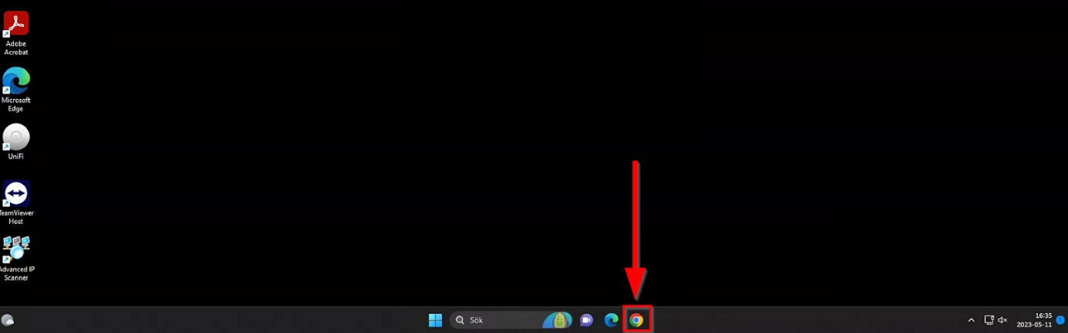
2. **Klicka på Klubb info i bokmärkesfältet**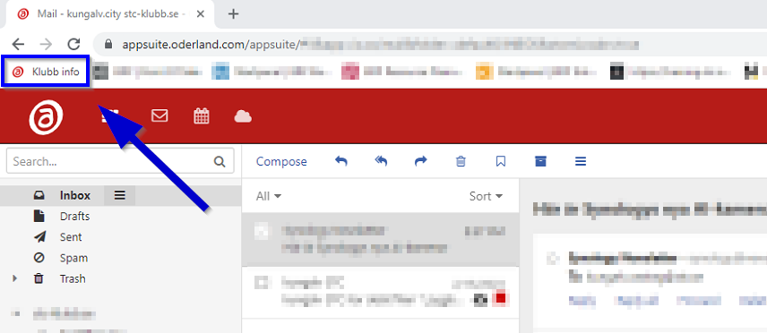

# Så hanterar du och hittar dina filer

1. **Klicka på menyknappen**

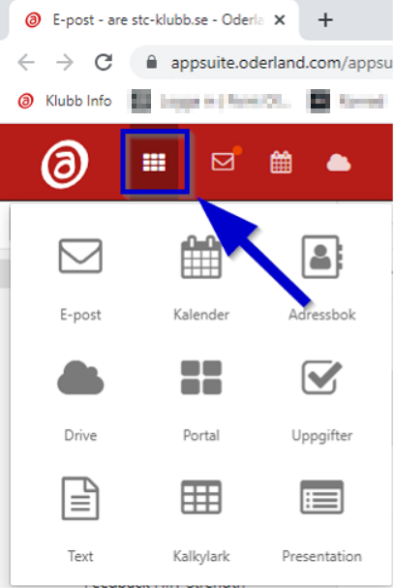

1. **Klicka på molnet som heter drive**

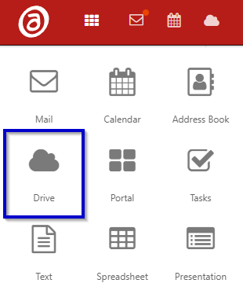

# Så skriver du ut filer

1. **Klicka på menyknappen**



1. **Klicka på molnet som heter drive**



1. **Välj fil som du vill skriva ut och tryck på filen 1 gång**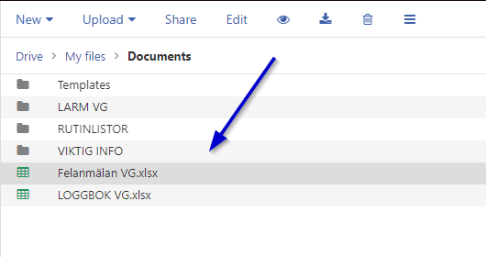
2. **Klicka på ögat**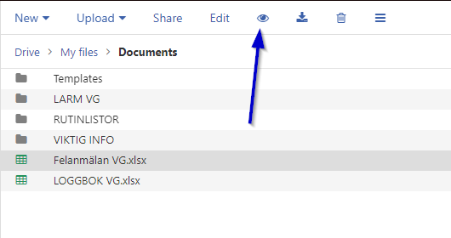
3. **Klicka på 3 strecken uppe i högra hörnet**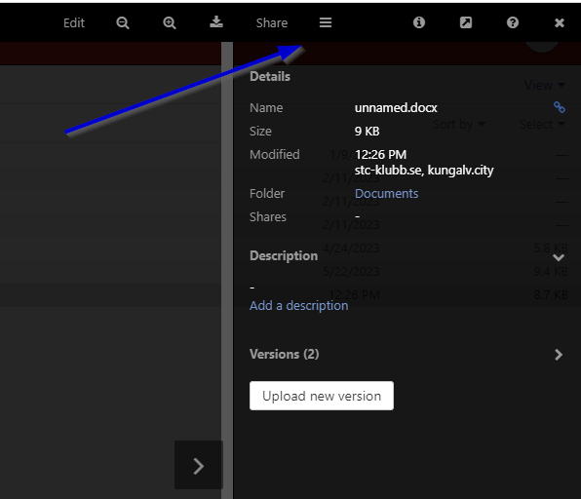
4. **Klicka på Print as PDF**

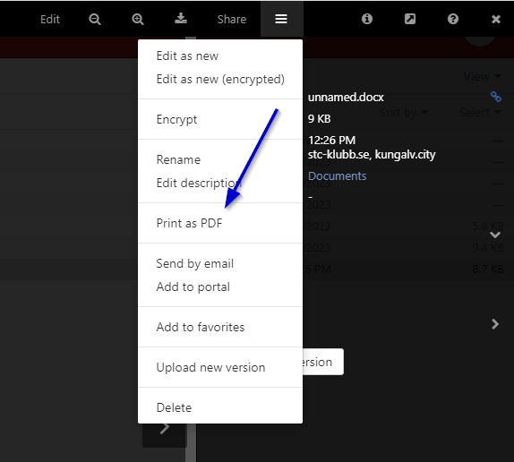

1. **Klicka på Skriv ut uppe i högra hörnet**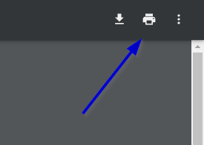
2. **Klicka på Skriv ut**

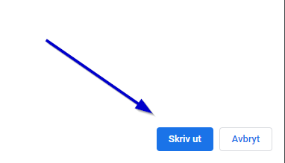

# Så hanterar du e-post

1. **Klicka på menyknappen**



1. **Klicka på e-post**

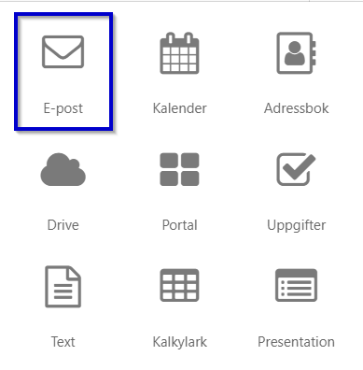

# Så sparar, ändrar eller skriver du ut filer från e-post

1. **Klicka på menyknappen**



1. **Klicka på e-post**



1. **Klicka på bilaga/attachment**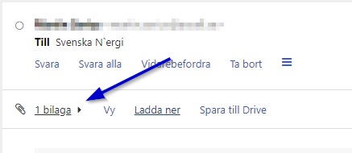
2. **Klicka på bilagan/filen**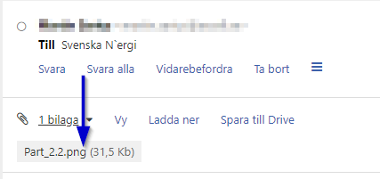
3. **Klicka på 3 strecken uppe i högra hörnet**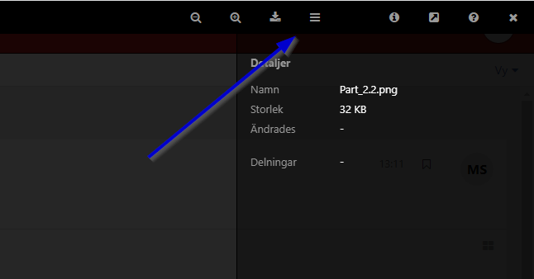
4. **Välj Skriv ut som PDF eller Spara till Drive**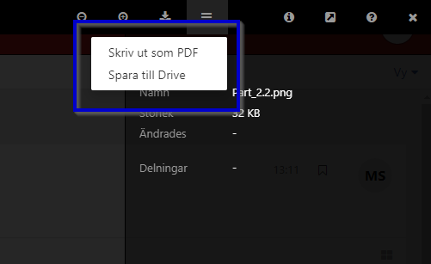
5. **Klicka på Spara till Drive**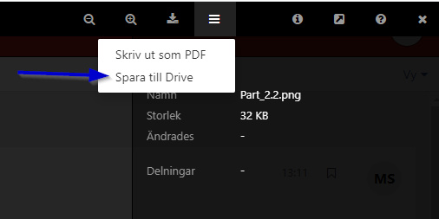
6. **Välj sedan vart i Drive du vill spara filen för att kunna editera den**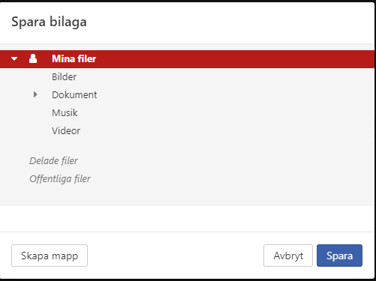
7. **Klicka på menyknappen**



1. **Klicka på drive**



1. **Navigera till den mapp du sparat filen till**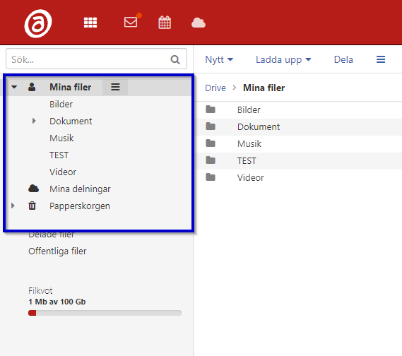
2. **Dubbelklicka på namnet av bilagan för att öppna redigering** 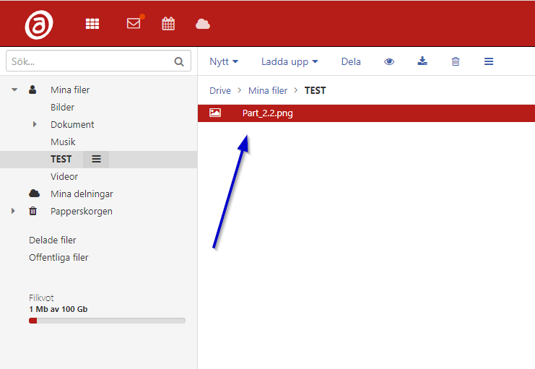
3. **Fungerar för Word, Excel och PowerPoint dokument.**

# Så hanterar du drive

1. **Klicka på drive**

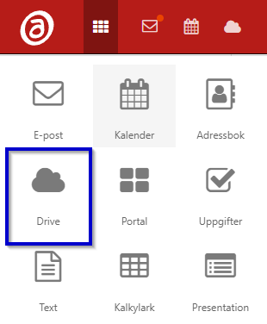

1. **Klicka på Nytt**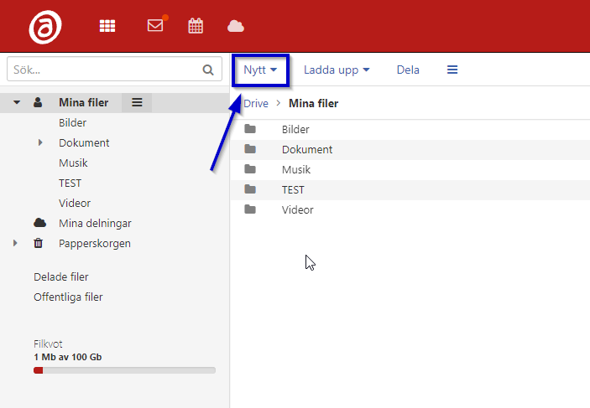
2. **Välj mellan Mapp, Textdokument ”Word”, Kalkylblad ”Excel”, Presentation ”PowerPoint” eller anteckning**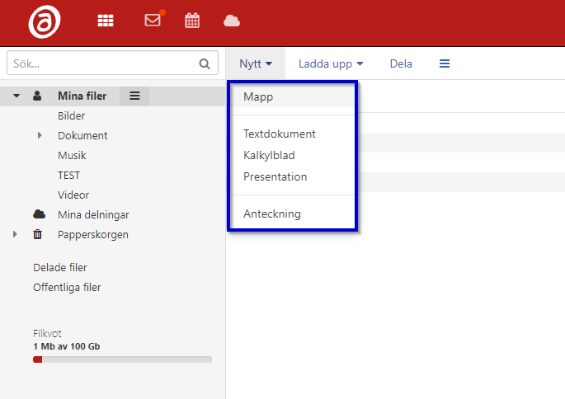
3. **För att skapa en ny mapp klicka på mapp, välj namn på den nya mappen och klicka Lägg till**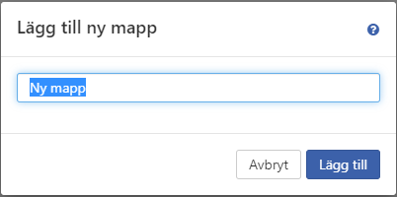
4. **Klicka på Ladda upp**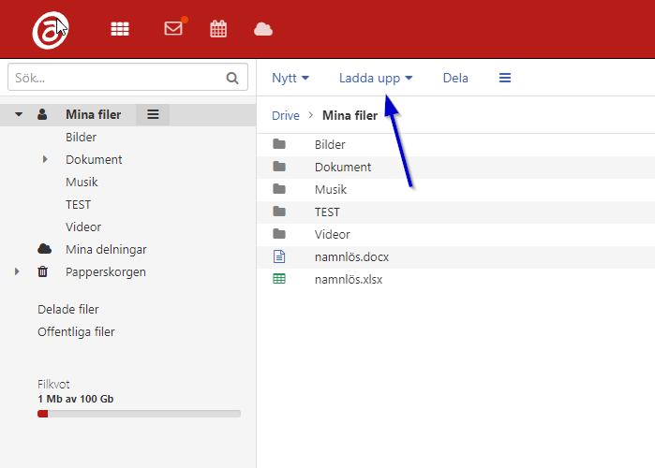
5. **Välj om du vill ladda upp vanlig fil eller krypterat**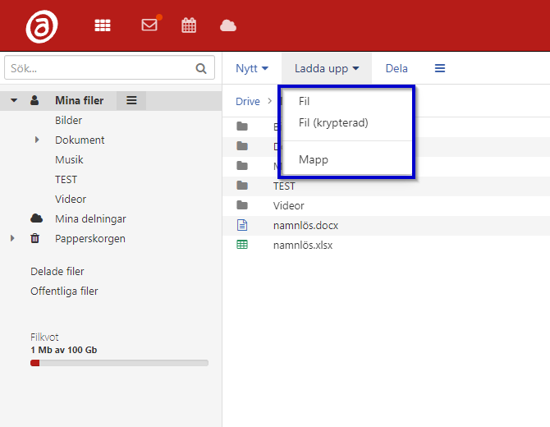

# Så använder du text ”tidigare som känt Word”

1. **Klicka på text**

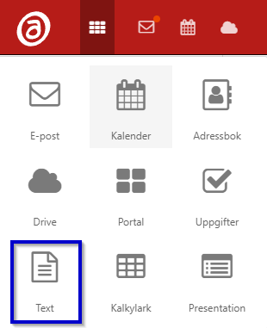

1. **Välj den typ av textdokument du vill använda**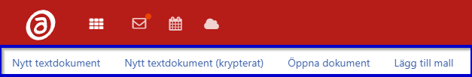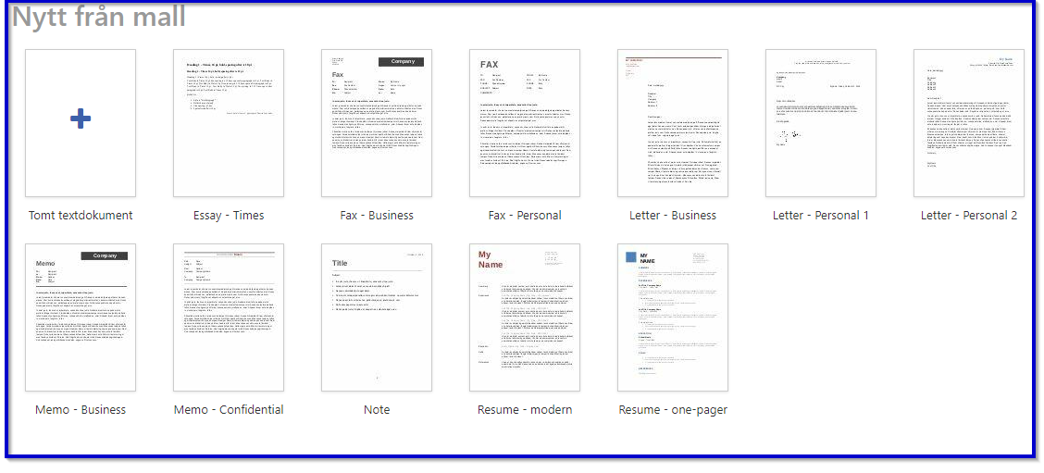
2. **Högerklicka på valt dokument för att redigera**